PĚŠÍ DEN
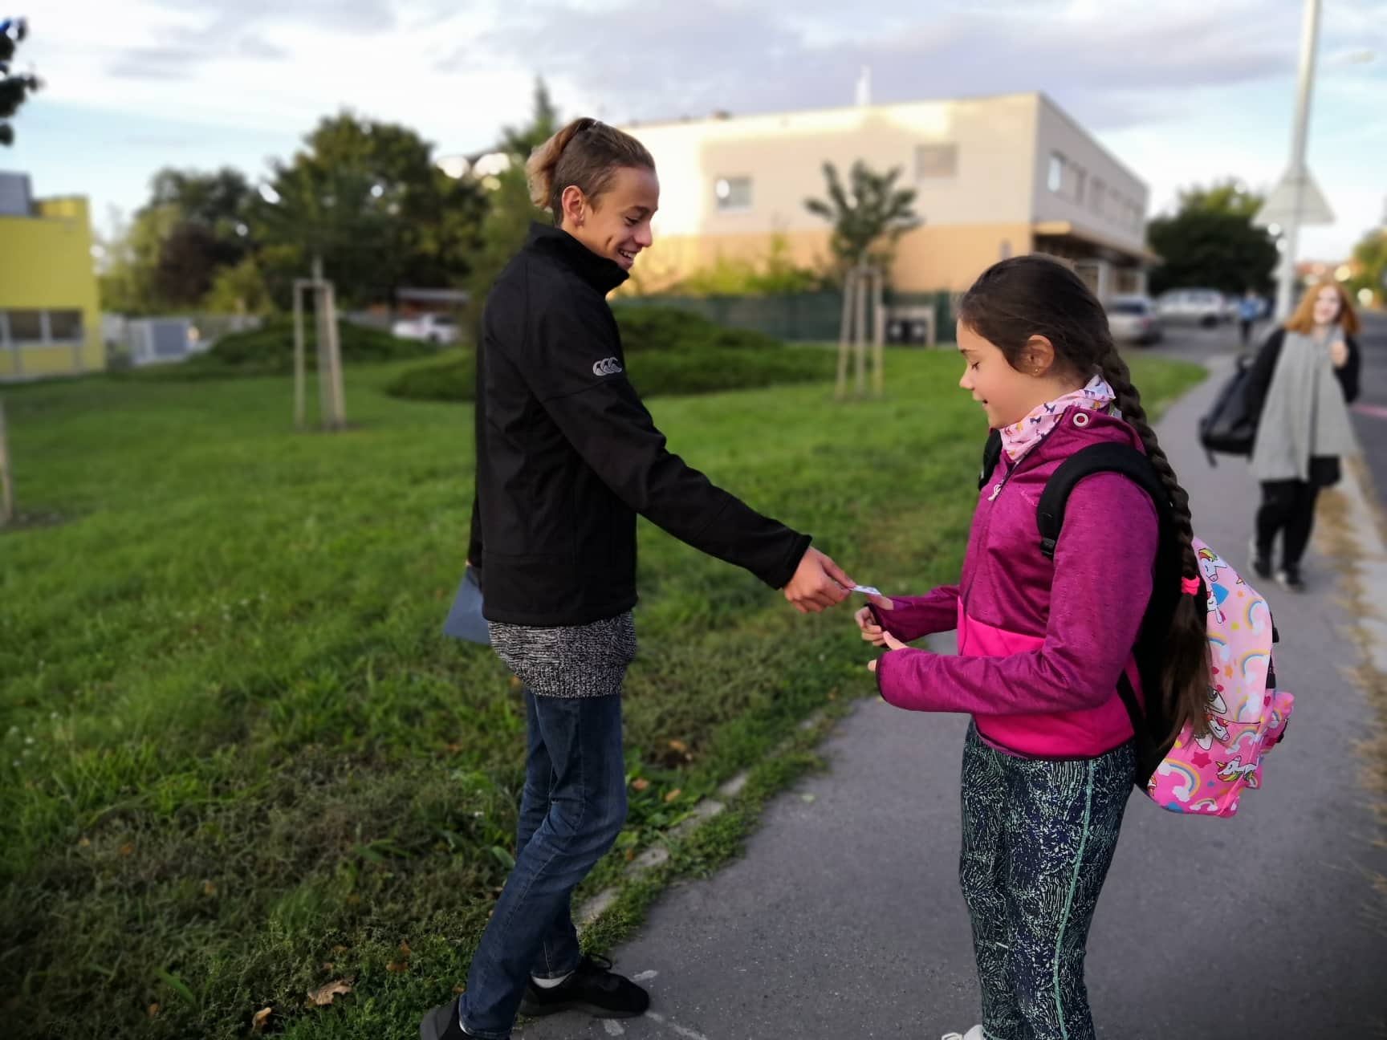Dne 19. září 2019 na naší škole proběhl Pěší den, který měl přimět největší možný počet žáků, dorazit do školy po svých, případně městskou hromadnou dopravou.
Tento projekt byl cílen na zpřehlednění dopravní situace před školou, podporu pohybu dětí a v neposlední řade neopomíjel životní prostředí – konkrétně kvalitu vzduchu v okolí školy.
Projektového dne se aktivně zúčastnilo 392 žáků, z toho 227 žáků prvního stupně a 165 stupně druhého.
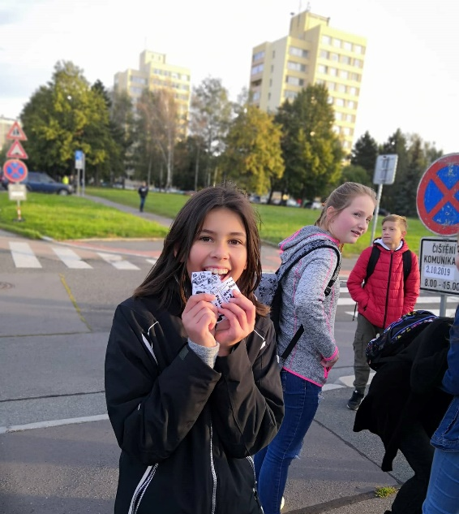
Během čtvrtečního rána žáci 7.C zajišťovali službu před hlavními vchody školy. Pěšky příchozí žáky odměňovali lístečky nesoucí logo Pěšího dne. Na začátku první vyučující hodiny vyučující v každé třídě vybral a spočítal lístečky.
Nejaktivněji zapojené třídy byly odměněny drobnými dárky.
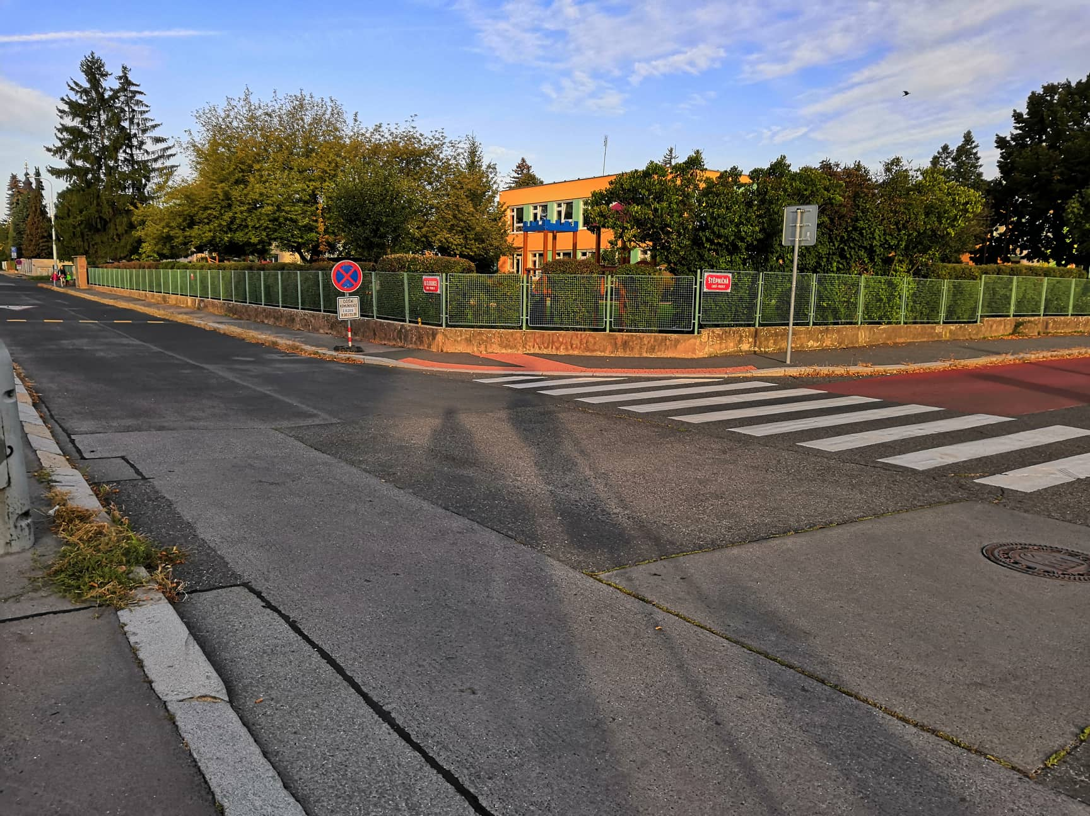Za pozitivní považujeme především to, že v tento den byla dopravní situace před školou klidnější a děti si na vlastní kůži vyzkoušely, že do školy můžeme dorazit po svých.

